〖五星三名 党建育人〗

“学党史、悟思想、办实事”

——王坛镇中学党支部4月份主题党日活动

近日，王坛镇中学党支部开展了“学党史、悟思想、办实事”的主题党日活动。
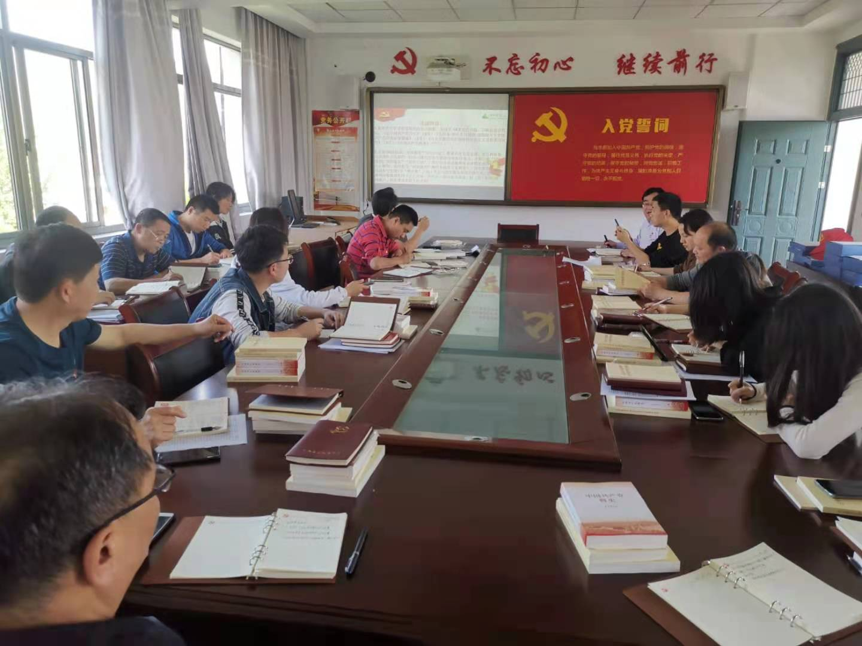
在四月主题党日活动上，组织委员金红鑫部署了党史学习必读书的学习安排，要求每个党员对四本重点书籍《论中国共产党历史》、《毛泽东 邓小平 江泽民 胡锦涛关于中国共产党历史论述摘编》、《习近平新时代中国特色社会主义思想学习问答》、《中国共产党简史》每月重点学习一本，分四个月学习，做好读书笔记，通过学习，学懂、领悟，提高理论修养。

会上还布置了“两地报到、双岗服务”“春日行动”，要求党员干部、党员教师以党史学习为契机，将学习成效转化为群众办实事的动力，开展一次充分结合自身优势和专业特长到所在村（社）报到。通过使用“两地报到”微信小程序（见附件），每名党员至少认领或参与实现1个“微心愿”，线上平台与线下服务相结合的方式，在4月底前到两地报到的村（社）开展一次走访，重点走访党员、村（居）民代表、困难户，切实增进党群干群关系，报到情况及微心愿认领情况截屏发党员群，报到情况作为先锋指数考核的重要依据。
会后，全体党员利用休息日、课余时间前往居住地或出生地报到，并结合自身优势和专业特长参加了所在村居的志愿活动，并认领微心愿。
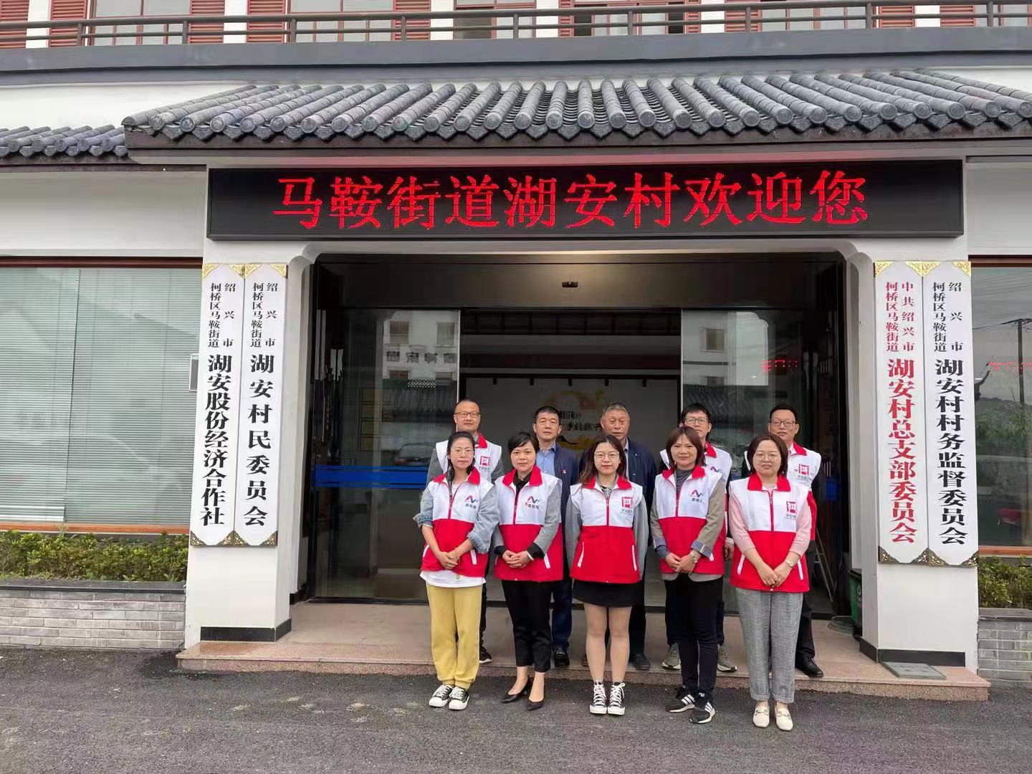
党员在两地报到
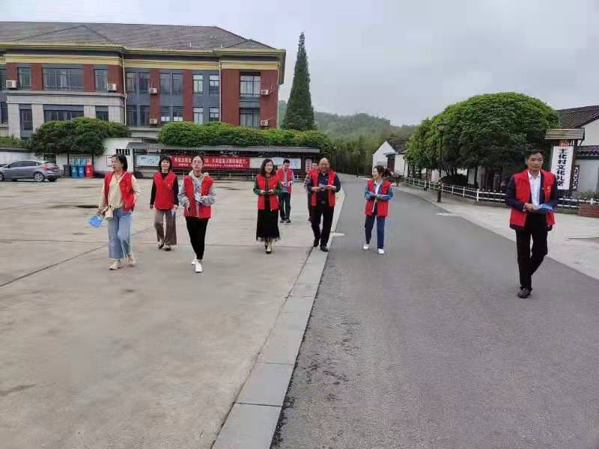
党员两地报到参加志愿活动

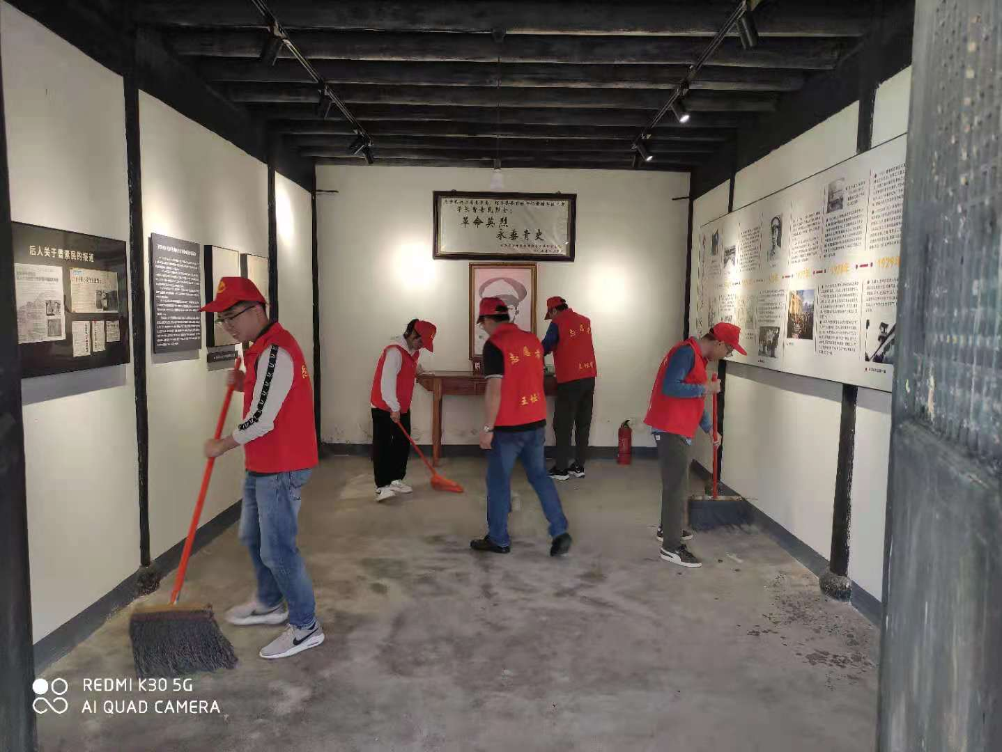
党员在青坛村曹素民故居志愿活动

